中式甜點動手做
青花瓷山藥糕
家政課一頁講義 · 材料＋步驟 · 看完就能做
一、所需要的材料
• 鐵棍山藥 320 g  • 熟糯米粉 25 g  • 白砂糖 25 g  • 蝶豆花粉 適量  • 椰子水 + 白涼粉 約 10：1 | 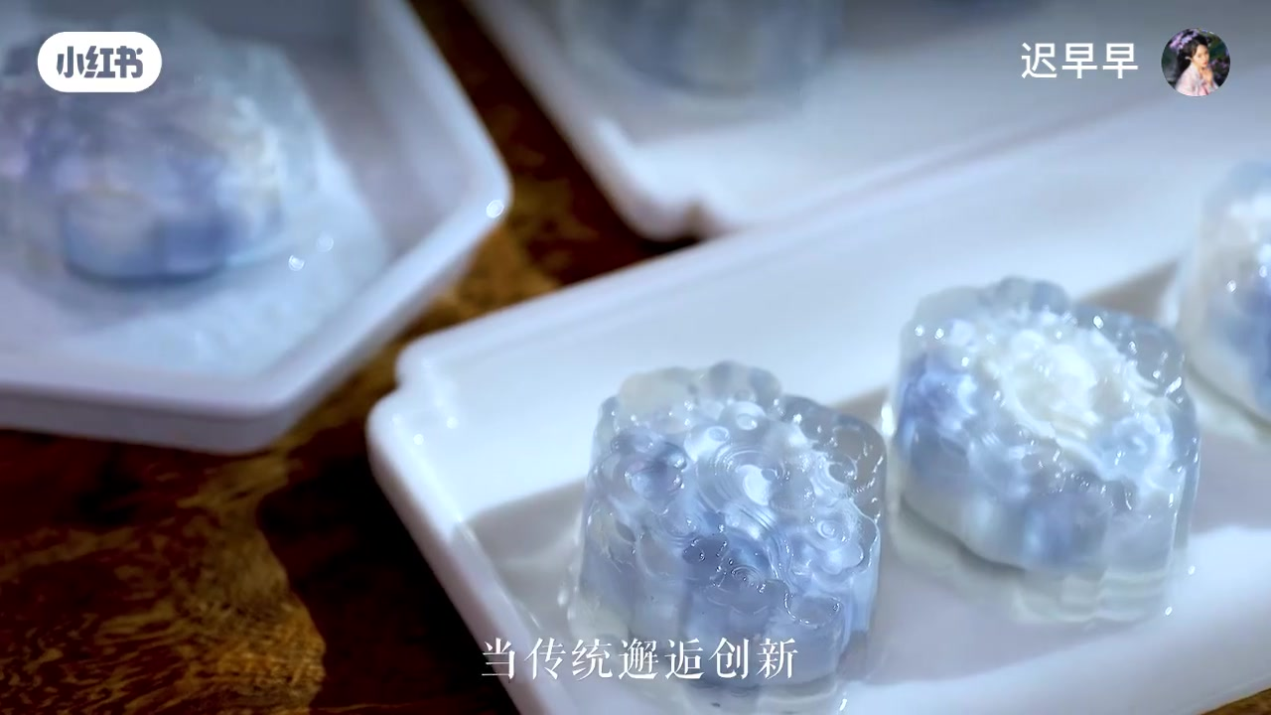  成品參考
小提醒：椰子水 150 毫升配白涼粉 15 克。可包喜歡的餡，也可以不包。山藥請戴手套。
二、製作步驟
1. 選鐵棍山藥，戴手套削皮。
2. 切成小塊，放入蒸烤箱，蒸到筷子能輕易插入。
3. 趁熱壓成細泥，壓到沒有顆粒。
4. 加入熟糯米粉 25g、白砂糖 25g，揉成光滑麵團。
5. 麵團分成兩份。其中一份加少量蝶豆花粉，揉成藍色。
6. 藍白兩色輕輕捏在一起（不要揉太勻，才有雲紋）。可包餡，再搓成圓球。
7. 椰子水加白涼粉攪勻，煮沸。
8. 先倒一層進模具，稍稍定型後放入山藥團，再倒滿。冷藏定型後脫模。
課堂小叮嚀：刀子請小心、熱的東西會燙、白涼粉一定要煮沸才會凝固。

